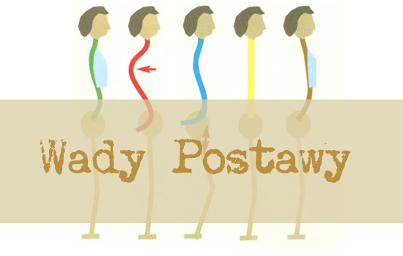
WADY POSTAWY znajdują się na czele listy chorób cywilizacyjnych. Bagatelizowanie zaburzeń postawy u dzieci w przyszłości może przynieść różnorodne powikłania chorobowe.
Główną przyczyną jest zmiana trybu życia - z aktywnego ruchowo na siedzący. Nasze dzieci kilka godzin dziennie przebywają w pozycji siedzącej. Siedzą w szkole, podczas odrabiania lekcji i zajęć dodatkowych, a kiedy uwolnią się już od obowiązków najchętniej "odpoczywają" również w pozycji siedzącej - czytają, oglądają TV, grają na komputerze.
Siedzący tryb życia wpływa negatywnie na rozwój młodego człowieka, powoduje osłabienie siły mięśni i obniżenie ogólnej sprawności i wydolności organizmu. Konsekwencją tego jest pojawienie się zaburzeń postawy ciała, które nieleczone, pogłębiają się i utrwalają w postaci poważnych wad postawy.
NIELECZONE WADY POSTAWY POWODUJĄ PRZYKRE
DOLEGLIWOŚCI:
- bóle krzyża i pleców w wyniku zmian zwyrodnieniowych kręgosłupa,
- bóle stóp, nóg i stawów biodrowych (zwłaszcza podczas dłuższego stania lub marszu),
- pogorszenie funkcjonowania układu oddechowego oraz krążenia,
- dokuczliwe i długotrwałe bóle głowy,
- osłabienie sprawności i wydolności fizycznej.

CECHY PRAWIDŁOWEJ POSTAWY
- głowa ustawiona wprost nad klatką piersiową, biodrami i stopami,
- barki na jednej wysokości, nie wysunięte do przodu,
- łopatki przylegające do klatki piersiowej,
- dobrze wysklepiona klatka piersiowa i płaski brzuch,
- na plecach łagodnie zarysowane naturalne krzywizny kręgosłupa,
- ręce i nogi prawidłowo ukształtowane,
- rzepki zwrócone do przodu,
- stopy wysklepione.

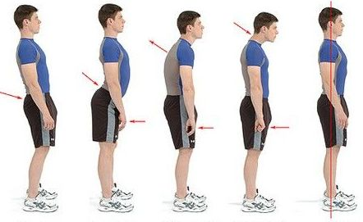
CECHY NIEPRAWIDŁOWEJ POSTAWY
- głowa wysunięta do przodu lub pochylona w bok,
- klatka piersiowa płaska, zapadnięta lub zniekształcona, barki wysunięte do przodu,
- brzuch wypukły, wysunięty do przodu, obwisły,
- plecy zgarbione, zaokrąglone,
- krzywizny kręgosłupa nadmiernie pogłębione w płaszczyźnie strzałkowej,
- nieprawidłowe wysklepienie stóp.
Najwięcej wad postawy powstaje w dwóch okresach:
- w wieku 6-7 lat, w związku ze zmianą trybu życia dziecka,
- w okresie dojrzewania, gdzie następuje zmiana proporcji ciała i przesunięcie środka ciężkości.

RODZAJE WAD POSTAWY
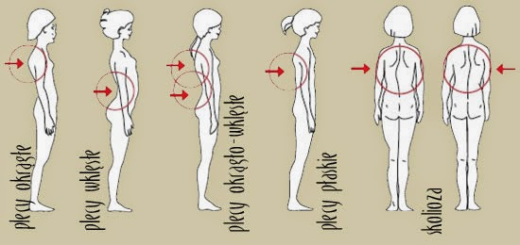

WADY KRĘGOSŁUPA
PLECY OKRĄGŁE - w wyglądzie dziecka z plecami okrągłymi obserwuje się:
- wysunięcie do przodu głowy i barków,
- odstające łopatki,
- zapadniętą lub spłaszczoną klatkę piersiową (bardzo często funkcja oddechowa klatki piersiowej jest upośledzona),
- osłabienie mięśni grzbietu i przykurcz mięśni klatki piersiowej.
PRZYCZYNA
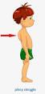 dystonia mięśniowa (zaburzenie równowagi napięć mięśniowych mięśni grzbietu),
słaby wzrok,
chęć ukrycia przez dorastające dziewczynki rozwijających się piersi,
nadmierny, w stosunku do rówieśników wzrost,
w następstwie takich chorób jak: krzywica, gruźlica kręgosłupa, zesztywniające zapalenie stawów kręgosłupa, choroba Scheuermanna.

PLECY PŁASKIE - wada ta charakteryzuje się:
- spłaszczeniem lub brakiem fizjologicznych krzywizn kręgosłupa,
- w badaniu nie stwierdza się natomiast ograniczenia ruchomości w poszczególnych odcinkach kręgosłupa,
- u osób z wadą o typie pleców płaskich klatka piersiowa jest płaska, jej ruchomość i pojemność są ograniczone, barki opadnięte,
- zmniejszenie fizjologicznych wygięć kręgosłupa powoduje wypadnięcie funkcji amortyzacyjnej kręgosłupa, sprzyja powstawaniu zmian przeciążeniowych i zwyrodnieniowych kręgosłupa, dlatego ludzie z tą wadą często uskarżają się na bóle głowy,
W wyglądzie dziecka z plecami płaskimi obserwuje się:
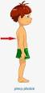sylwetkę wątłą,
układ mięśniowy słabo ukształtowany,
barki obniżone i wysunięte do przodu,
spłaszczoną klatkę piersiową,

PLECY WKLĘSŁE wada polega na:
- zwiększonym przodowygięciu kręgosłupa w odcinku lędźwiowym,
- przyczyną jest najczęściej dystonia mięśniowa mięśni grzbietu, brzucha, pośladków i kończyn dolnych,
- osoby z tą wadą postawy często uskarżają się na dolegliwości bólowe okolicy lędźwiowo- krzyżowej kręgosłupa.
W wyglądzie dziecka z plecami wklęsłymi obserwuje się:
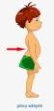 silnie zaznaczony odcinek lędźwiowy kręgosłupa,
uwypuklenie pośladków,
wypięty brzuch,
zwiększenie przodopochylenia miednicy,
klatka piersiowa i piersiowy odcinek kręgosłupa mogą być nieco spłaszczone lub pozostawać w normie.

SKOLIOZA (boczne skrzywienie kręgosłupa)- jest wadą postawy polegającą na wielopłaszczyznowym odchyleniu linii kręgosłupa od stanu prawidłowego (w całości lub jego odcinkach).Skoliozę uważa się za wadę ogólnoustrojową, gdyż pociąga za sobą wtórne zmiany w układzie narządu ruchu, układzie oddechowo-krążeniowym i w różnych narządach wewnętrznych oraz pogorszenie sprawności i wydolności fizycznej. Gimnastyka korekcyjna zajmuje się tylko mniej zaawansowanymi postaciami skoliozy. Bardziej zaawansowane przypadki wymagają postępowania rehabilitacyjnego, a nawet operacyjnego.
W wyglądzie dziecka ze skoliozą obserwuje się:
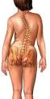 nierówno ustawione barki,
odstające łopatki,
brak symetrii talii,
krzywo przebiegającą linię kręgosłupa,
nierówno ustawione biodra.

Nieleczona skolioza może prowadzić do:
• zniekształcenia klatki piersiowej,
• uciskania narządów wewnętrznych (serce i płuca), prowadząc do upośledzenia wydolności krążenia i oddychania,
• zmniejszonej sprawności fizycznej,
• duszności,
• kompleksu psychicznego, spowodowanego obecnością garbu żebrowego.

WADY KLATKI PIERSIOWEJ
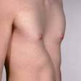 KLATKA PIERSIOWA LEJKOWATA (tzw. szewska) - charakterystyczną cechą tej wady jest lejkowate zapadnięcie dolnej części mostka i przylegających do niego żeber. Przyczyną jest wrodzone zaburzenie rozwoju przepony lub nieprawidłowy rozwój chrząstek żebrowych. Osoby z tym schorzeniem mają upośledzony mechanizm oddychania i zaburzenia ze strony układu krążenia, są apatyczne, zmęczone i chorowite.
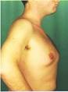 KLATKA PIERSIOWA KURZA - charakterystyczny dla tej wady jest zniekształcony, silnie wysunięty do przodu mostek tworzący uwypuklenie w kształcie dziobu łodzi. Wada ta, podobnie jak klatka piersiowa lejkowata, silnie zaburza wydolność układu oddechowego i krążenia.
WADY KOŃCZYN DOLNYCH
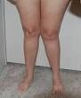 KOLANA KOŚLAWE - w tej wadzie kolana skierowane są do wewnątrz, oś podudzia tworzy z osią uda kąt rozwarty na zewnątrz, podudzie jest nadmiernie oddalone od osi środkowej ciała. Gdy dziecko stoi na baczność, kolana opierają się o siebie, a między kostkami stóp jest spora przerwa. Jeśli nie przekracza ona czterech centymetrów, nie trzeba się martwić, bo taka koślawość mija najczęściej, zanim dziecko skończy 10 lat (u dziewczynek szybciej). Gdy jednak wada ta się pogłębia, wskazana jest wizyta u ortopedy oraz odpowiednia gimnastyka. Przyczyną tej wady może być: krzywica, nadwaga, zmuszanie dziecka do zbyt wczesnego wstawania i chodzenia, częste siadanie w tzw. siadzie "W".
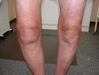 KOLANA SZPOTAWE - w tej wadzie oś podudzia tworzy z osią uda kąt otwarty do wewnątrz. Gdy dziecko stoi prosto, ze złączonymi stopami, między kolanami tworzy mu się szczelina w kształcie litery O. Często też palce stóp skierowane są do wewnątrz. Wada ta zazwyczaj sama zanika, gdy dziecko kończy dwa lata. Jeżeli jednak maluch ze szpotawymi kolankami jest otyły lub zaczął chodzić przed ukończeniem roku, wtedy pomocne będzie odpowiednie leczenie i gimnastyka.
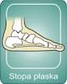 STOPA PŁASKA (płaskostopie czynnościowe). Płaskostopie jest jedną z bardziej powszechnych dolegliwości. Stopa ma niski lub obniżający się łuk podłużny, który jest wynikiem niewydolności układu mięśniowo-wiązadłowego. W młodszym wieku szkolnym nie musi dostarczać bodźców bólowych, jednak zaniedbanie i brak korektywy może nieść odległe, negatywne skutki. Jeśli utrzymuje się długo, może prowadzić do zniekształceń, bolesności oraz zaburzenia funkcji stóp. Warto pamiętać, u małego dziecka występuje tzw. płaskostopie pozorne, wynikające z nieodpowiednio wykształconych mięśni, które znika, gdy skończy ono cztery lata.
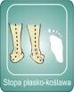 STOPA PŁASKO-KOŚLAWA - jest to wada złożona, wynikająca z przeciążenia stopy oraz niewydolności jej układu mięśniowo-więzadłowego. Charakterystyczną cechą tej wady oprócz spłaszczenia wysklepienia stopy jest skręcenie pięty na zewnątrz. Pięta opiera się na podłożu brzegiem przyśrodkowym. Dziecko zdziera obcasy butów po stronie wewnętrznej.
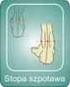 STOPA SZPOTAWA - pięta jest skręcona do wewnątrz i opiera się na krawędzi zewnętrznej o podłoże.
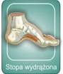 STOPA WYDRĄŻONA - cechą charakterystyczną tej wady jest nadmierne wydrążenie stopy między śródstopiem, a piętą i skróceniem tego odcinka. Jest to tzw. wysokie podbicie.

ZDROWE STOPY SĄ WAŻNYM ELEMENTEM ZDROWIA CAŁEGO ORGANIZMU . CHORE, ZNIEKSZTAŁCONE UTRUDNIAJĄ PORUSZANIE SIĘ, SPRAWIAJĄ BÓL I POWODUJĄ ZMĘCZENIE
Co powinno zaniepokoić rodziców?

Wczesne wykrycie odchyleń od normy w postawie dziecka to gwarancja skutecznego leczenia. Obserwacje postawy ciała można rozpocząć od trzeciego roku życia i prowadzić nie rzadziej niż raz na pół roku. Dziecko do badania powinno być rozebrane do majteczek. Niech stanie prosto, z opuszczonymi wzdłuż tułowia rękami. Zwróć uwagę na symetrię tułowia, łopatek i bioder.
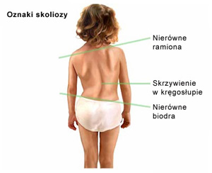
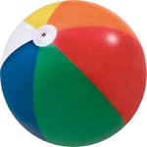 Na początku sprawdź, czy barki są na tej samej wysokości.
Zwróć uwagę, czy jedna łopatka nie jest bardziej wystająca, uniesiona lub opuszczona, to właśnie sygnał wady postawy.
Spójrz na talię - "Trójkąty talii" powinny być równe po obu stronach.
Popatrz na biodra - zauważ, czy są one na tym samym poziomie. Żadne nie powinno być uniesione.
Gdy dziecko zrobi skłon (pochyli się swobodnie do przodu przy wyprostowanych kolanach), sprawdź, stojąc za dzieckiem, czy nie ma różnicy w wysokości między prawą a lewą stroną ciała.
Sprawdź, czy w swobodnej pozycji stojącej linia kręgosłupa jest prosta. Pod skórą widoczne są wyrostki kolczyste kręgów, tworzące prostą linię przebiegającą pośrodku pleców. Przeciągnij palcem wzdłuż tej linii, jeśli zauważysz jakiekolwiek odchylenie, może to świadczyć o skrzywieniu kręgosłupa.
Ustaw dziecko bokiem. Sprawdź, czy nie ma nadmiernego pochylenia głowy do przodu, zaokrąglonych pleców, czy zbyt wystającego brzucha.
Obejrzyj także nogi dziecka (odległość między kostkami przyśrodkowymi w pozycji na baczność nie powinna przekraczać 4-5 cm).
Oglądając odciski stóp na piasku lub mokrych stóp na podłodze, możesz w prosty sposób zauważyć symptomy nieprawidłowości w wysklepieniu stóp. Jeśli zauważysz jakąś nieprawidłowość, koniecznie zgłoś się z dzieckiem do ortopedy lub lekarza rehabilitacji ruchowej.

LECZENIE WAD POSTAWY:
- gimnastyka korekcyjno-kompensacyjnej celem jest skorygowanie wady postawy i doprowadzenie jej do stanu prawidłowego bądź zatrzymanie wady i niedopuszczenie do jej pogłębienia. Aby wadę skorygować, trzeba ćwiczyć codziennie,
- zajęcia ruchowe,
- pływanie - ruch w wodzie przyspiesza spalanie tkanki tłuszczowej, wpływa harmonijnie i wszechstronnie na rozwój mięśni, zwiększa ich siłę, wzmacnia układ nerwowy, pobudza krążenie i oddychanie oraz działa hartująco Natomiast ćwiczenia oddechowe z pokonywaniem oporu wody zwiększają pojemność życiową płuc.
- uprawianie rekreacyjnie dyscyplin sportowych, np. piłką ręczną, siatkową, koszykową. Należy jednak nieco zmienić technikę, przede wszystkim wyeliminować skoki, wprowadzić rzuty oburącz lub jednorącz - zamiennie prawą i lewą ręką.
- zimą dzieci mogą uprawiać dla przyjemności narciarstwo, łyżwiarstwo (bez skoków) oraz saneczkarstwo, które wpływają dodatnio na układ krążeniowo-oddechowy dziecka oraz wzmacniają mięśnie całego ciała.
UWAGA! DLA DZIECI SZKODLIWY I NIEWSKAZANY JEST SPORT UPRAWIANY WYCZYNOWO!

ZAPOBIEGANIE WADOM POSTAWY
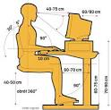 Dziecko musi być wyprostowane, a jego tułów oddalony od brzegu biurka 3-5 cm, głowa nieznacznie pochylona (najlepsza odległość oczu od blatu to 30-35 cm). Nogi powinny całymi stopami dotykać podłogi. Przedramiona mają leżeć na blacie, ale łokcie powinny nieco wystawać poza jego brzeg. Zeszyt lub kartka ma leżeć na wprost klatki piersiowej, a jeśli dziecko pracuje przed komputerem, monitor powinien być ustawiony na wprost twarzy, a nie z boku.

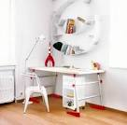 Światło powinno padać na biurko z lewej strony. Wysokość krzesełka powinna odpowiadać długości podudzi, a oparcie podpierać odcinek lędźwiowo-piersiowy kręgosłupa. Dobre biurko i krzesło powinny rosnąć wraz z dzieckiem. Najlepiej więc kupić takie meble, które mają możliwość regulowania wysokości.
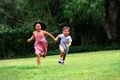
Trzeba zadbać o to, żeby dziecko dużo chodziło i biegało (po naturalnym nierównym terenie - łące, poszyciu leśnym, plaży), by pływało, grało w piłkę, jeździło na rowerze - krótko mówiąc: zażywało ruchu, a nie tkwiło godzinami przed telewizorem czy komputerem. Należy likwidować złe nawyki u dziecka: siedzenie z podwiniętą nogą, w tzw. siadzie "W", z nogą założoną na nogę; noszenie plecaka na jednym ramieniu. Podczas codziennych czynności dziecka trzeba korygować jego sylwetkę, aby wyrobiło sobie nawyk przyjmowania prawidłowej postawy ciała - głowa uniesiona wysoko, ściągnięte łopatki, wciągnięty brzuch, napięte pośladki.
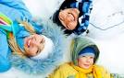 Bardzo ważne jest właściwe ubieranie dziecka. Zbyt ciasne ubranie oraz źle wyprofilowane lub za małe buty ograniczają swobodę ruchów i sprzyjają powstawaniu wad postawy. Nie należy kupować dziecku obuwia z tzw. wkładką ortopedyczną. O tym, czy jest ona w ogóle potrzebna Twojemu dziecku, może decydować jedynie ortopeda. Należy zadbać o odpowiednie odżywianie i niedopuszczanie do powstania nadwagi, gdyż jest to dodatkowe obciążeni dla kręgosłupa.

Opracowanie: piel. dypl. Beata Bodke
Źródło:
http://kobieta.onet.pl/dziecko/starsze-dziecko/wady-postawy-u-dzieci/n96vx
http://vikisiezna.blogspot.com/2014/05/wady-postawy-u-dzieci.html

